
REPUBLIQUE DU NIGER

Surveillance Cas par Cas de Méningite
Aide-Mémoire pour la Gestion des Données
___________________________________________________________________
Installation du logiciel
- S’assurer que votre ordinateur a le .NET Framework 4.0 (ou supérieur). Sinon, le mettre à jour par téléchargement du l’internet.
- A partir de la clé USB, copier le dossier « Base Méningite » et le coller sur un disque (C, D, etc.)
- Ouvrir le dossier « Base Méningite », puis ouvrir le sous-dossier « Epi Info 7 »
- Rechercher le fichier «MenAfriNet.exe » et faire un clic droit sur ce fichier, et envoyer le « Raccourci » sur le bureau
- Double cliquer sur le raccourci pour exécuter le logiciel
- Vérifier que le « Site name » et « Site code » (dans le coin supérieur gauche de la fenêtre) correspondent à votre site (district, région, etc.)
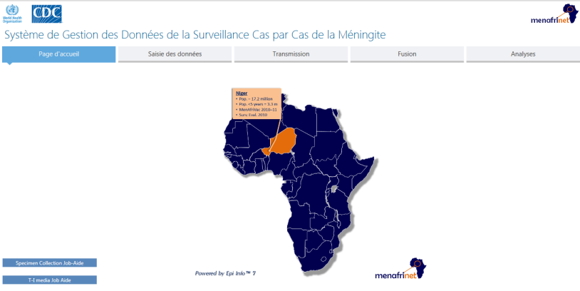
Interface principal de l’application
- Dans le logiciel, il y a un onglet pour chaque fonction principale en plus de la page d’accueil dans la gestion des données :
- La saisie des données
- La transmission des données
- La fusion des données
- Analyse des données (toujours en cours de développement)
- Pour exécuter une fonctionne, il faut activer l’onglet correspondant

Saisie des données
Avant de commencer la saisie, il faut vérifier le remplissage de la Fiche de Notification des cas : S’assurer qu’un numéro EPID a été attribué (très important). S’assurer que la fiche a été correctement remplie. En cas des données manquantes ou incohérentes, contacter l’agent de santé pour les informations complémentaires
- Cliquer sur l’onglet « Saisie des données »
- Pour un nouvel enregistrement, cliquer sur « Nouveau enregistrement »
Pour mettre à jour un enregistrement existant, double cliquer directement sur l’enregistrement dans la liste linéaire
- Saisir les données exactement comme écrit sur la Fiche de Notification. Il y a des contrôles dans la base pour détecter les erreurs de saisies. Si vous recevez un message d’alerte, modifier la saisie du champ. Si la Fiche de Notification est mal rempli, noter les erreurs signalés, ensuite contacter l’agent de santé pour les informations correctes, et corriger les données sur le support papier et la base de données
- Après avoir fini la saisie, cliquer sur l’icône disquette (« Save ») et fermer la fenêtre pour retourner à la page de saisie

Généralités sur la saisie:
  - Après la saisie d’un champ, appuyer sur la touche “tabulation” pour activer les fonctions des contrôles de ce champ. En cliquant sur le champ suivant, les contrôles risquent de ne pas s’exécuter
  - Pour les listes déroulantes, seules les options dans la liste sont acceptées
Gestion des données (modification et consultation des données)
Les modifications, les consultations, ou les tries des données se font à partir du même écran de « Saisie des données »
- Pour trier les données, cliquer une fois sur le nom de la colonne (exemple : Date de consultation, EPID, etc.), les enregistrements seront triés dans l’ordre croissant. Un second clic sur le même champ va trier les enregistrements dans l’ordre inverse
- Pour rechercher un ou des enregistrements, cliquer dans la zone de saisie « Rechercher », saisir un mot clé ou une valeur encadrée par une étoile. Exemple, *Mar* pour rechercher des enregistrements où on retrouve le mot clé « Mar » dans n’importe quel champ
- La colonne « Statut » permet de reconnaître les numéros d’EPID invalides ou dupliqués :
  - signifie qu’un numéro EPID est invalide. Cliquer sur l’enregistrement et corriger les composantes de l’EPID manquantes ou incorrectes (numéro de cas, maladie, région, district, et date de consultation.)
  - signifie qu’un numéro EPID est dupliqué. Cliquer sur l’enregistrement et :
    - corriger les composantes incorrectes s’il s’agit de deux cas différents (numéro de cas, date de consultation).
    - supprimer l’enregistrement en cas de vrai doublon
NB: les enregistrements avec un numéro EPID invalide ou dupliqué doivent être corrigés avant la transmission ou fusion. Sinon, la transmission et la fusion ne marcheront pas
- Un enregistrement grisé signifie qu’il a été supprimé. Si vous devez faire une transmission ou fusion et vous ne pouvez pas corriger l’EPID invalide (en cas d’une information clé manquante), dans l’attente de cette information vous pouvez saisir l’enregistrement, mais le supprimer temporairement en cliquant sur « Delete » puis effectuer la transmission ou la fusion

Extraction et transmission des données
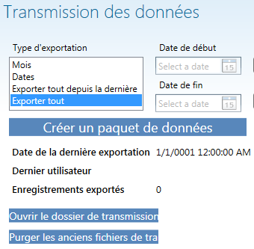
Pour transmettre les données à un autre niveau du circuit de transmission des données :
1. Sélectionner le type d'exportation (si par dates, vous devez préciser les dates de début et de fin)
2. Cliquer sur «Créer un paquet de données »
3. Dans le « statut de l’exportation », vérifier que le nombre des enregistrements correspond à ce que vous attendez
4. Le paquet de données est créé. Cliquer sur «Ouvrir le dossier de transmission» et sélectionner le paquet de données (fichier .edp7) que vous voulez transmettre
5. Copier ce fichier et l’envoyer comme pièce jointe à un courriel ou sur une clé USB à transmettre

Il faut transmettre les données hebdomadairement selon le circuit, même s’il n’y avait aucun cas pendant la semaine.
- DS → DRS : mardi
- DRS→DSRE : mercredi
- CERMES → DSRE : jeudi
- DSRE à tous les niveaux : vendredi

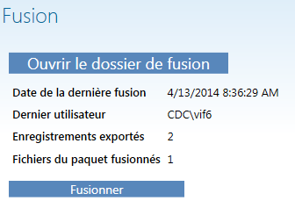
Fusion des données
Pour fusionner les données reçues par courriel ou sur une clé USB :
1. Cliquer sur «Ouvrir le dossier de fusion»
2. Copier le fichier de données que vous voulez fusionner et le coller dans le dossier de fusion (« Ouvrir le dossier de fusion ») et puis fermer ce dossier
3. Cliquer sur «Fusionner»
Niveau district et LNR : Dès que vous recevez les données finalisées de la DSRE, ne les modifier plus. S’il y a des amendements à faire, veuillez contacter la DSRE

Analyse
- L’onglet « Analyse » n’est pas encore fonctionnel. En attendant, les analyses se feront par l’écran de saisie des données
- Cliquer sur l’onglet « Saisie des données », choisir un enregistrement quelconque et cliquer sur le bouton qui est dans le menu
- Faire un clic droit puis sélectionner « Ajouter un gadget d’analyse » (liste de lignes, fréquence, moyenne, tableau M x N /2 x 2 pour des tableaux de contingence avec des statistiques, etc.)

NB
- Pour les informations supplémentaires (par exemple, pour la saisie ou analyse des données, se référer au Guide de l’Epi Info)
- Veuillez contacter le gestionnaire des données de la DSRE pour toute difficulté technique ou information supplémentaire

